Protocolo Experimental

- Material:

- Água
- Um fogão
- Uma panela
- Placa de vidro

- O que se deve fazer:
- Deita a água na panela, leva ao lume e deixa ferver.
- Coloca a placa de vidro junto ao tacho.

- O que é que achas que vai acontecer?
____________________________________________________________________________________________________________
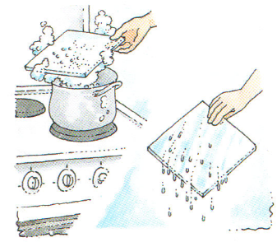

Após, realizar a experiência:

- O que aconteceu realmente?
____________________________________________________________________________________________________________

Conclusão:

Na precipitação da água passa do estado _________ para o estado _________ .
Na superfície terrestre a água cai no estado _________ ou ____________.
Podemos ter três tipos de precipitação, nomeadamente em forma de ___________,
de _______________ e _______________ .

